**컴퓨터과학과 C 프로그래밍 2 실습 5**

- 실습 번호: lab5

- 실습 디렉토리: ~/lab5/ 이름: 이윤호_______________________

- 실습 날짜: 2023 년 5 월 9 일 학번: 202210957_ 분반:3______

- 실습 제목: Pointers and Arrays

- 실습 내용:

**모든 문제는 comment가 포함된 소스코드 캡처, 수행 결과 캡처를 답으로 달고, 문제에서 요구되는 경우에는 설명, 소스코드 제출 등이 이루어져야 합니다.**

1. (array, pointer access) 아래와 같이 주어진 integer array a를 []와 인덱스를 사용하고 for문을 이용하여 출력하고, 또 p에 의한 pointer 접근방법과 while을 사용하여 출력하는 프로그램을 5-1.c로 만들고 컴파일, 수행하여 결과를 보이시오. (2)

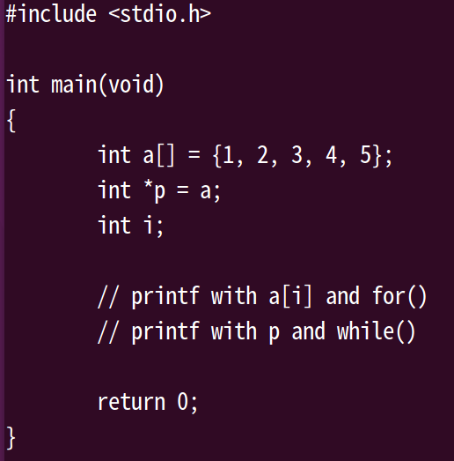

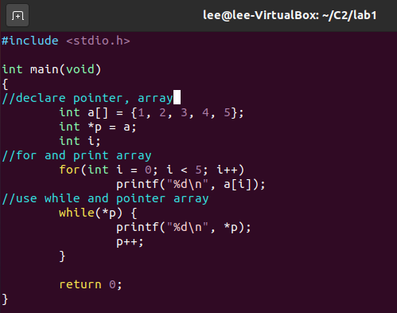

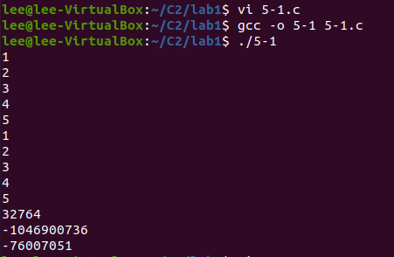

2. (multidimensional array) 아래와 같은 프로그램을 5-2.c로 만들고 이를 컴파일, 수행하여 어떤 결과가 나오지는 보이시오, 또 왜 이런 결과가 나오는지에 대해 설명하시오. (2)

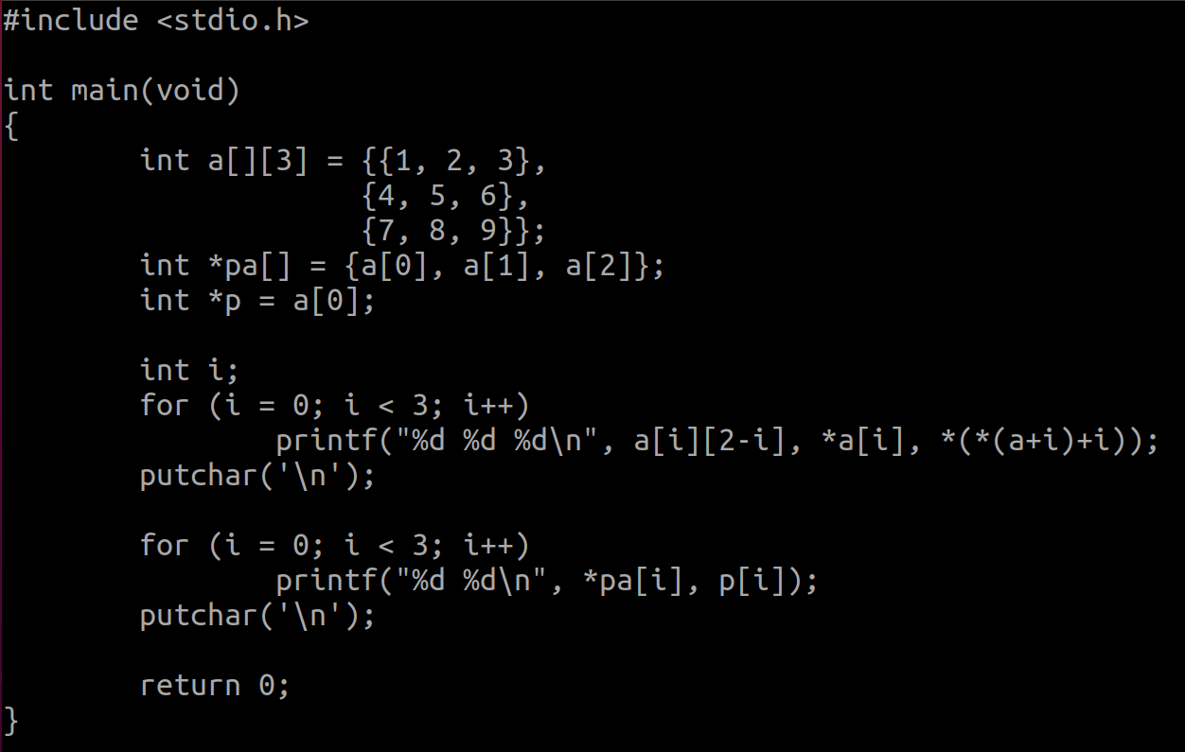

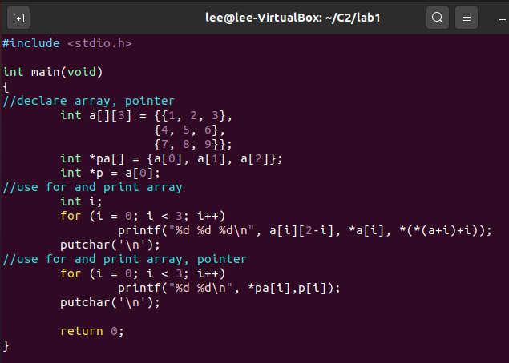

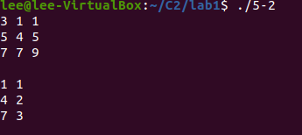

위의 for문에서 i값을 0~2로 증가시켜가며 a[i] [2-i]부분을 출력하고, 포인터를 사용해 a[i]와 *(a+i)+i의 주소값을 출력한다.

아래의 for문에서 i값을 0~2로 증가시켜가며 *pa[i], p[i]를 출력한다.

3. (strlen) 문자열 함수 strlen()와 같은 역할을 하는 mystrlen() 함수를 만들고 그 결과를 비교 출력하는 프로그램 5-3.c를 아래를 참고하여 완성하고 컴파일 수행하여 결과를 보이시오. (2)

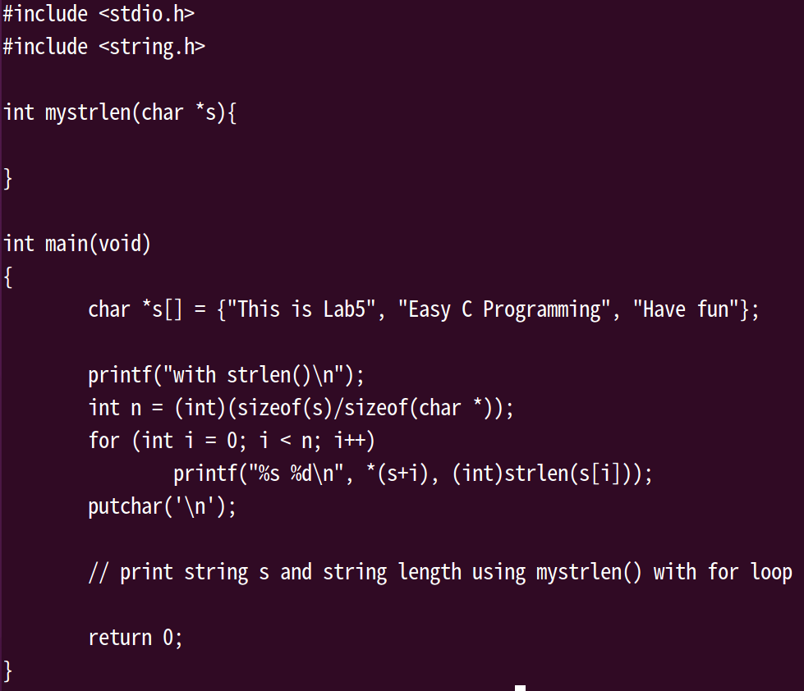

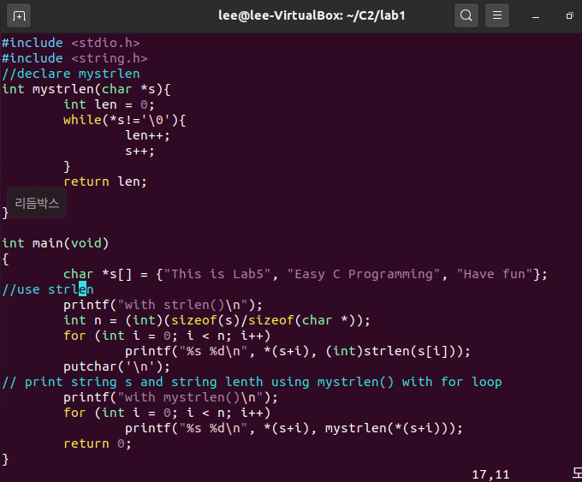

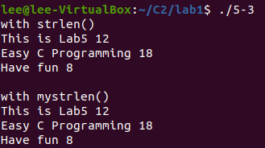

4. (subarray) 다음과 같이 5-4.c를 만들고 컴파일, 수행하여 결과를 보이시오. 왜 이런 결과가 나오는가를 설명하시오. (2)

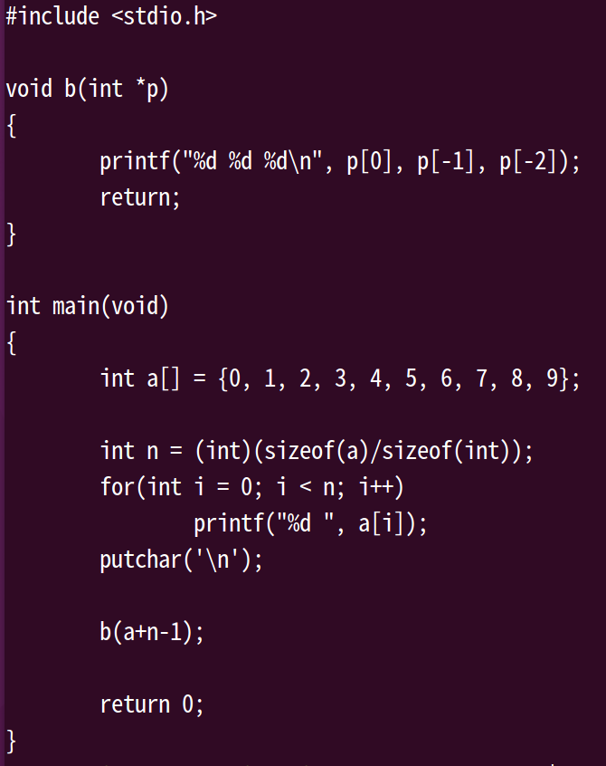

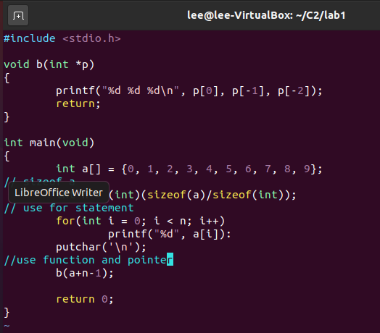



for문에서 0부터 n-1까지 a[i]를 print한다. 그러므로 0부터 9가 출력된다.

그 후 b(a+n-1)에서 a의 0, -1, -2째 주소를 print한다. 그러므로 9 8 7이 출력된다.

5. (daytab array) 슬라이드를 참조하고 2차원 배열 daytab[][]을 이용하여 day of year와 month day를 출력하는 프로그램 5-5.c를 만들고 컴파일, 수행하여 2022년 5월 5일과 2014년 5월 5일은 각 해의 몇 번째 날인지, 2022년 200일째는 몇 월, 몇 일이며 2000년 300일째는 몇 월, 몇 일인지를 보이시오. (2)

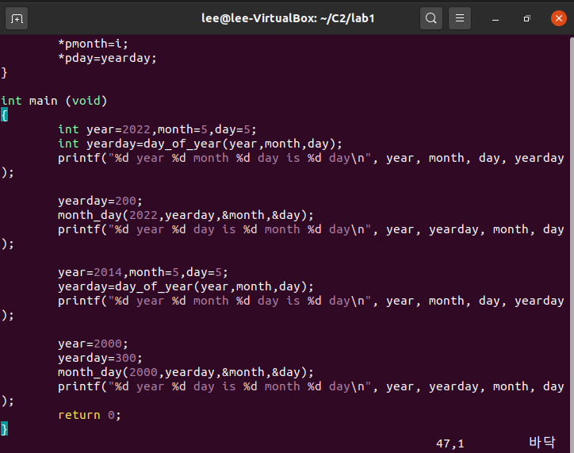

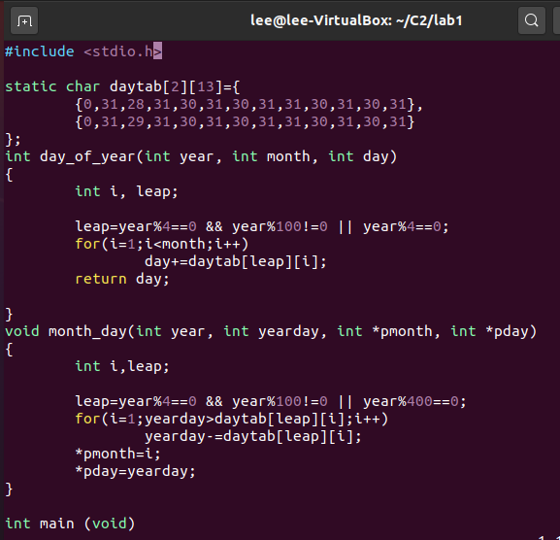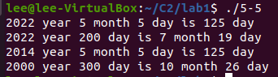

6. (echo –r option) 슬라이드와 그림을 참조하여, 옵션이 없으면 입력순서대로 echo하고 –r 옵션이 있으면 아래와 같이 거꾸로 echo하는 프로그램 5-6.c를 만들고 컴파일한 후 그림과 같이 예제를 수행하고 결과를 보이시오. (5-6.c를 제출하시오.)(2)

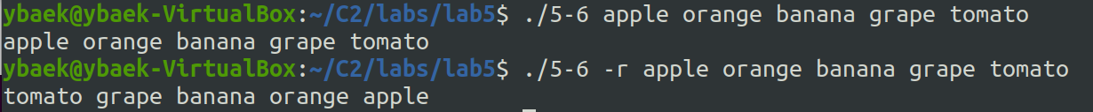

7. (pointer to function) 슬라이드 35-40을 참고하여 입력되는 문자열에 대해 옵션이 없으면 사전 순서로, –n 옵션이 있으면 numeric order로 정렬하여 출력하는 프로그램 5-7.c 만들고 그림과 같이 수행하여 결과를 보이시오. (반드시 qsort를 사용해야 하며, 라이브러리 함수 qsort()를 사용해도 됩니다. 5-7.c를 제출하시오.)(2)

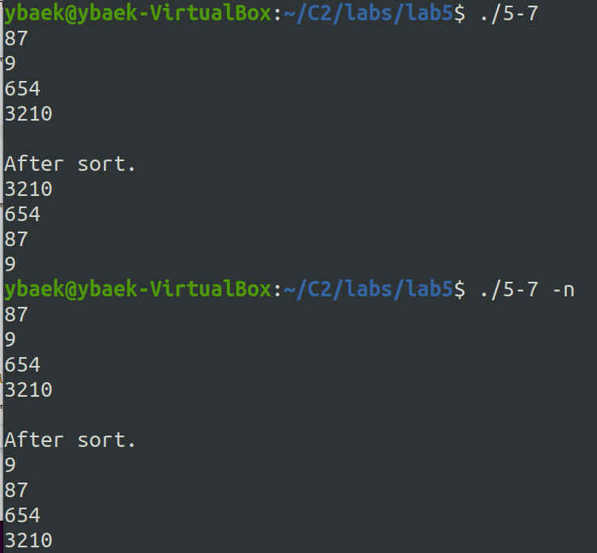

끝